ACO Hebeanlage Sinkamat-KD2
ACO Haustechnik

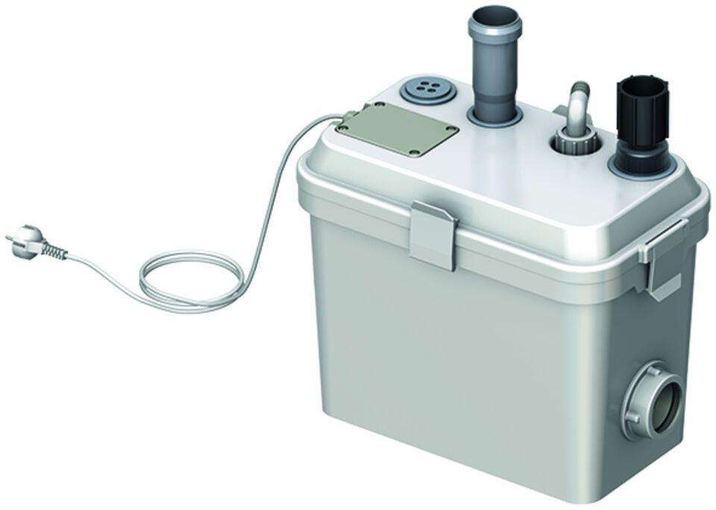Eigenschaften
GTIN:
4002626666802
HAN:
620514

